LEMBAR STATUS DOKUMEN DAN DATA



PT.CHITOSE INTERNASIONAL Tbk.

Jl. Industri III No. 5 Leuwigajah-Cimahi
Judul : |  |  |  | No. Dokumen |  |  | : MKT.P.6.
PROSEDUR  PELAYANAN (P-P) |  |  |  | Revisi |  |  | : 3
 |  |  |  | Tgl.Efektif |  |  | : 22 September 2020
PENYUSUN |  |  |  | YANG MENYETUJUI
Nama | Jabatan |  | Tandatangan | Nama | Jabatan |  |  | Tandatangan
Febby. | Ass. Mgr. MKT |  |  | Timotius J.P | Direktur MKT |  |  | 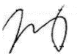
DOKUMEN YANG BERHUBUNGAN

DISTRIBUSI SALINAN CINT-INTRANET ISO

BODt

MR
ALL MANAGER

ALL PIC DEPARTEMEN
CMS/ PPD

CAP ASLI / SALINAN DI SINI CAP TERKENDALI / TIDAK TERKENDALI DI SINI CAP KADALUARSA DI SINI

Penerima Salinan Terkendali Garis Bawah Menunjukkan Pemegang Dokumen ini
- RUANG LINGKUP
Prosedur ini berfungsi untuk mengatur pelayanan setelah terjadi transaksi atau perjanjian penjualan kepada pelanggan sebagai bagian dari pemenuhan terhadap persyaratan yang dijanjikan

- TUJUAN
Prosedur ini untuk memastikan bahwa pelayanan yang diberikan setelah transaksi telah memenuhi persyaratan yang sudah disepakati oleh pihak pelanggan dan PT. Chitose Internasional Tbk, sesuai yang tertera dalam perjanjian yang disepakati

- DEFINISI
  - Pelanggan
Pihak yang menerima produk (output) dari PT. Chitose Internasional Tbk baik berstatus sebagai pihak di luar (eksternal), maupun didalam PT. Chitose Internasional Tbk (internal)
  - Laporan Penerimaan Barang Retur / Servis (LPBRS)
Formulir yang di pakai sebagai bukti penerimaan barang retur/ servis dari pelanggan
  - Bukti Perbaikan (BP)
Formulir yang digunakan sebagai bukti pelaporan dari hasil pelaksanaan pelayanan yang sudah dilakukan
  - Surat jalan Retur/ Servis (SJRS)
Formulir yang digunakan sebagai bukti yang sah untuk mengeluarkan barang retur/ servis dari PT. Chitose Internasional Tbk kepada pelanggan

- KETENTUAN UMUM
  - Prosedur pelayanan ini berlaku untuk semua pelanggan yang sudah melakukan pembelian produk PT. Chitose Internasional Tbk
  - Prosedur pelayanan ini berlaku bagi produk yang ditemukan tidak sesuai (cacat) setelah penyerahan kepada konsumen baik masih masa garansi maupun setelah masa garansi habis
  - Apabila produk yang tidak sesuai (cacat) dilaporkan oleh pelanggan pada saat masih masa garansi, maka akan diterima perusahaan sebagai bentuk keluhan pelanggan dan akan dilakukan proses sesuai jaminan garansi
  - Apabila produk yang tidak sesuai (cacat) dilaporkan oleh pelanggan pada saat lewat masa garansi dan atau penggunaan serta penyimpanan yang tidak sesuai petunjuk, maka akan diterima perusahaan sebagai perbaikan (Layanan purna jual)
  - Keluhan atau Informasi perbaikan dapat dilakukan oleh pelanggan melalui telepon, e-mail, Chat WA maupun surat tertulis (fax)
  - Keluhan Pelanggan akan ditangani oleh bagian ekspor untuk penjualan internasional dan bagian sales Distribusi untuk penjualan, sedangkan verifikasi terhadap tindakan yang akan diberikan (perbaikan/ penggantian) akan dilakukan oleh bagian after sales servis (ASS)
  - Kebijaksanaan perusahaan terhadap produk yang tidak sesuai yang sudah terlanjur sampai (diterima) oleh pelanggan, akan dilakukan sesuai dengan tahapan berikut
    - Menginformasikan keluhan pelanggan kepada departemen terkait yaitu QC dan Produksi untuk dilakukan analisa penyebab ketidak sesuaian, tindakan perbaikan dan analisa untuk pencegahan
    - Membuat keputusan terkait tindakan yang akan diambil terhadap produk tidak sesuai berdasar rekomendasi dari internal, yaitu :
      - Tidak melakukan penggantian dan diperlakukan sebagai layanan purna jual merujuk point 4.4.
      - Mengganti sebagian komponen tanpa menarik produk
      - Menarik produk tidak sesuai dan mengganti dengan yang baru
    - Mamantau hasil tindakan perbaikan yang dilakukan oleh bagian ASS atau internal perusahaan
  - Pelayanan perbaikan dapat dilakukan di tempat pelanggan atau di PT. Chitose Internasional Tbk.
  - Sebelum proses pelayanan dilakukan, maka harus dibuat kesepakatan terlebih dahulu dengan pihak pelanggan terkait tindakan yang akan diberikan
  - Hasil dari tindakan pelayanan yang sudah dilaksanakan harus didokumentasikan
  - Bentuk dari Laporan Pelaksanaan pelayanan purna jual terhadap produk PT. Chitose Internasional Tbk yang sudah dilakukan bisa berupa surat bukti perbaikan yang ditanda tangan oleh pihak pelanggan.

- TANGGUNG JAWAB
  - Direktur Marketing bertanggung jawab dalam pemberian garansi purna jual dan pengambilan keputusan terhadap tindakan Layanan purna jual yang akan diberikan kepada pelanggan:
  - Marketing manager bertanggung jawab terhadap
    - Jalanya pelaksanaan Pelayanan terhadap pelanggan
    - Monitoring dan koordinasi tahap pelaksanaan pelayanan dengan pihak pelanggan
    - Memastikan bahwa pelayanan yang diberikan sudah sesuai dengan kontrak yang telah disepakati antara pihak chitose dengan pelanggan
  - Ass. Manager of Sales, bertanggung jawab atas :
- Menerima keluhan pelanggan untuk pasar Lokal
- Meneruskan keluhan pelanggan kepada bagian ASS
- Monitoring tindakan yang akan dilakukan terhadap keluhan dan penyelesaiannya
  - CO of Marketing Eksport, bertanggung jawab atas :
    - Menerima keluhan untuk pelanggan internasional
    - Meneruskan keluhan pelanggan kepada bagian ASS
    - Monitoring tindakan yang akan dilakukan terhadap keluhan pelanggan internasional dan penyelesaiannya
  - CO of After Sales Service (ASS), bertanggung jawab atas :
    - Mendistribusikan keluhan pelanggan lokal atau internasional kepada bagian terkait
    - Melakukan analisa tindakan yang akan dilakukan
    - Melaporkan hasil analisa kepada atasan dan bagian yang menyampaikan keluhan terkait hasil analisa dan rencana tindakan.
    - Koordinasi dengan bagian lain jika sesuai dengan analisa tindakan yang akan dilakukan tidak mungkin dikerjakan oleh internal ASS

- PROSES
      - Flowproses

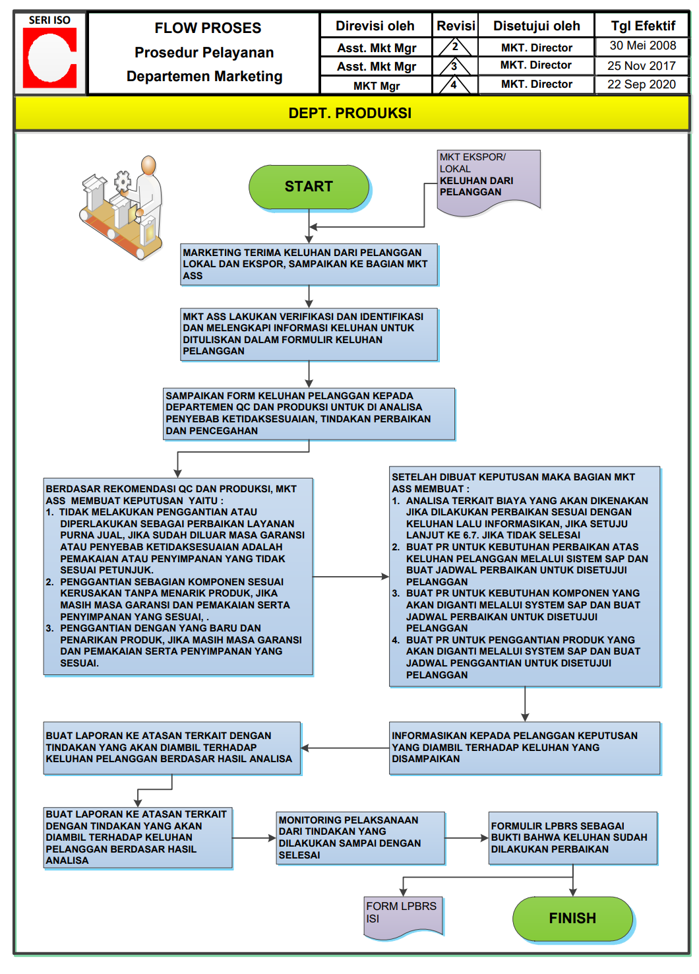
      - Keterangan Flowproses
    - Bagian Marketing menerima Informasi ketidaksesuain produk yang dijanjikan baik dari pelanggan lokal ataupun internasional.
    - Informasikan ke bagian Marketing After Sales Service (MKT ASS)
    - Bagian MKT ASS Lakukan verifikasi dan identifikasi dan melengkapi informasi keluhan untuk dituliskan dalam formulir keluhan pelanggan.
    - Sampaikan form keluhan pelanggan kepada departemen QC dan Produksi untuk di Analisa penyebab ketidaksesuaian, Tindakan perbaikan dan pencegahan
    - Berdasar rekomendasi QC dan Produksi, maka MKT ASS akan membuat keputusan dalam penanganan keluhan yaitu :
      - Tidak melakukan penggantian atau diperlakukan sebagai perbaikan layanan purna jual, jika sudah diluar masa garansi atau penyebab ketidaksesuaian adalah pemakaian atau penyimpanan yang tidak sesuai petunjuk. Lanjut 6.6.
      - Penggantian Sebagian komponen sesuai kerusakan tanpa menarik produk, jika masih masa garansi dan pemakaian serta penyimpanan yang sesuai, lanjut ke 6.8.
      - Penggantian dengan yang baru dan penarikan produk, jika masih masa garansi dan pemakaian serta penyimpanan yang sesuai. Lanjut ke 6.9.
    - Buat Analisa terkait biaya yang akan dikenakan jika dilakukan perbaikan sesuai dengan keluhan lalu informasikan, jika setuju lanjut ke 6.7. jika tidak langsung 6.13.
    - Buat PR untuk kebutuhan perbaikan atas keluhan pelanggan melalui sistem SAP dan buat jadwal perbaikan untuk disetujui pelanggan
    - Buat PR untuk kebutuhan komponen yang akan diganti melalui system SAP dan buat jadwal perbaikan untuk disetujui pelanggan
    - Buat PR untuk penggantian produk yang akan diganti melalui system SAP dan buat jadwal penggantian untuk disetujui pelanggan
    - Informasikan kepada pelanggan keputusan yang diambil terhadap keluhan yang disampaikan.
    - Buat Laporan ke atasan terkait dengan tindakan yang akan diambil terhadap keluhan pelanggan berdasar hasil Analisa.
    - Monitoring pelaksanaan dari Tindakan yang dilakukan sampai dengan selesai
    - Isi formulir LPBRS sebagai bukti bahwa keluhan sudah dilakukan perbaikan
    - Selesai

- KONDISI KHUSUS
-

- RECORD
  - Bukti keluhan pelanggan
  - Laporan Penerimaan barang retur/ servis
  - Formulir Tindakan Perbaikan
  - Bukti Perbaikan
  - Surat jalan retur/ servis

- LAMPIRAN
- Form surat jalan retur/ servis
- Form Laporan Penerimaan barang retur/ servis

- REFERENSI
  - ISO-9001:2015, Element : 9.1.2 Kepuasan pelanggan (Customer satisfaction)
  - Manual Sistem Manajemen Terintegrasi PT.CINT
  - Permenkes No. 20 tahun 2017 : Cara Pembuatan Alat Kesehatan dan Perbekalan kesehatan Rumah Tangga yang baik

